|  |  |  |  |  |  |  |  |  |
| --- | --- | --- | --- | --- | --- | --- | --- | --- |
| Министерство науки и высшего образования РФ Федеральное государственное автономное образовательное учреждение высшего образования **«СИБИРСКИЙ ФЕДЕРАЛЬНЫЙ УНИВЕРСИТЕТ»** | | | | | | | | |
| Институт космических и информационных технологий | | | | | | | | |
| Кафедра вычислительной техники | | | | | | | | |
|  | | | | | |  | | |
| КУРСОВОЙ ПРОЕКТ | | | | | | | | |
| Информационная система «Ведение заказов» | | | | | | | | |
|  | | | | | | | | |
|  | | | | | | | | |
|  | | | | | | | | |
|  | | | | | | | | |
| Руководитель |  |  |  |  |  | | В.С. Васильев |
|  |  |  |  |  | подпись, дата | |  |
| Студент |  | КИ22-08Б, 032218118 |  |  | | И.В. Щербаков |
|  |  | номер группы, зачётной книжки |  | подпись, дата | |  |

Красноярск 2024

**РЕФЕРАТ**

Настоящий курсовой проект посвящен разработке информационной системы «Ведение заказов».

Данная пояснительная записка к курсовому проекту содержит 32 страниц текста с 31 иллюстрациями, 3 таблицами, 5 использованных источников и 1 приложения.

ПРОЕКТИРОВАНИЕ ПРОГРАММНОГО ОБЕСПЕЧЕНИЯ, ИНФОРМАЦИОННАЯ СИСТЕМА, ICONUX, ОБЪЕКТНО- ОРИЕНТИРОВАННОЕ ПРОГРАММИРОВАНИЕ.

Цель курсового проекта – разработка информационной системы «Ведение заказов».

Задачи, решённые в процессе курсового проектирования:

- определена структура приложения;

- составлены различные UML-диаграммы;

- созданы макеты интерфейсов приложения;

- реализована информационная система.

В первой главе описана разработка спецификации требований.

Во второй главе описано объектно-ориентированное проектирование.

В третьей главе описаны реализация, инструкция по сборке и инструкция для пользователей.

**СОДЕРЖАНИЕ**

Введение 5

1 Разработка спецификации требований 6

1.1 Постановка задачи 6

1.2 Выявление ролей и функций, диаграмма прецедентов 6

1.3 Прецедент «Авторизация» 8

1.4 Прецедент «Выйти из системы» 9

1.5 Прецедент «Добавить продукт» 9

1.6 Прецедент «Редактировать продукт» 10

1.7 Прецедент «Посмотреть доставки» 11

1.8 Прецедент «Добавить пользователя» 12

1.9 Прецедент «Удаление пользователя» 13

1.10 Прецедент «Посмотреть список товаров, посмотреть информация о товаре, посмотреть информацию о доставке» 14

1.11 Прецедент «Мои доставки» 15

1.12 Прецедент «Оформить заказ» 16

1.13 Описание форматов данных 17

2 Объектно-ориентированное проектирование 19

2.1 Диаграммы пригодности и последовательности для прецедента «Добавить пользователя» 19

2.2 Диаграммы пригодности и последовательности для прецедента «Удалить пользователя» 20

2.3 Диаграммы пригодности и последовательности для прецедента «Оформить заказ» 21

2.4 Диаграммы пригодности и последовательности для прецедента «Добавить продукт» 22

2.5 Диаграммы пригодности и последовательности для прецедента «Редактировать продукт» 23

2.5 Диаграммы пригодности и последовательности для прецедента «Посмотреть доставки» 24

2.6 ER-диаграмма 24

2.7 Диаграмма классов 25

3 Объектно-ориентированное программирование 26

3.1 Реализация 26

3.2 Сборка и запуск 26

3.3 Тестирование 27

3.4 Инструкция 28

3.4.1 Инструкция для администратора 28

3.4.2 Инструкция для бухгалтера 29

3.4.3 Инструкция для пользователя 29

Заключение 30

Приложение А 31

Список используемых источников 32

# **ВВЕДЕНИЕ**

На данный момент в мире очень много информационных систем, которые упрощают жизнь человека. Они также являются неотъемлемой частью бизнеса. Сейчас очень популярны такие сервисы по заказам товаров.

Целью курсового проекта является реализация информационной системы «Ведение заказов».

Система позволяет создавать новые заказы, отслеживать их статус, управлять списком товаров, связанных с заказами, а также управлять пользователями системы.

# **1 Разработка спецификации требований**

Перед тем, как начать разработку самого приложения, необходимо понять, кто и как будет пользоваться информационной системой.

## **1.1 Постановка задачи**

Задача, которую необходимо решить, находится ниже.

Ведение заказов. Компания занимается оптовой продажей различных товаров. Каждый из товаров характеризуется ценой, справочной информацией и признаком наличия или отсутствия доставки. В компанию обращаются заказчики. Для каждого из них в базе данных запоминаются стандартные данные (наименование, адрес, телефон, контактное лицо). По каждому заказу составляется документ, в котором наряду с заказчиком фиксируются количество купленного им товара и дата покупки. Доставка товаров может производиться способами, различными по цене и скорости. Нужно хранить информацию о том, какими способами может осуществляться доставка каждого товара, и информацию о том, какой вид доставки (и какую стоимость доставки) выбрал клиент при заключении сделки.

## **1.2 Выявление ролей и функций, диаграмма прецедентов**

После исследования задачи, были выявлены следующие роли: Администратор, Пользователь(Заказчик), Бухгалтер.

Ниже представлена диаграмма прецедентов для Администратора (Рисунок 1).

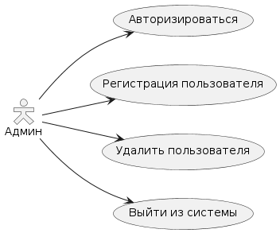

Рисунок 1 – Диаграмма прецедентов для Администратора

Ниже представлена диаграмма прецедентов для Пользователя (Рисунок 2).

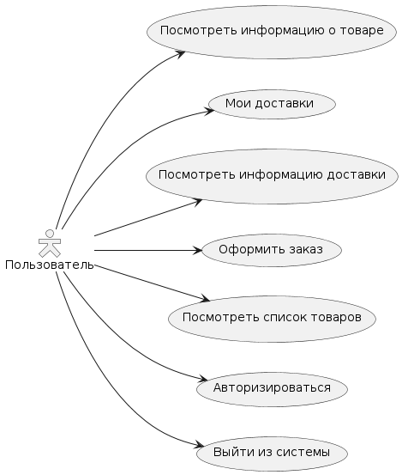

Рисунок 2 – Диаграмма прецедентов для Пользователя

Ниже представлена диаграмма прецедентов для Бухгалтера (Рисунок 3).

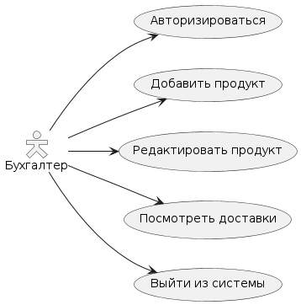

Рисунок 3 – Диаграмма прецедентов для Бухгалтера

В приложении А представлены диаграммы потоков экрана.

## **1.3 Прецедент «Авторизация»**

Макет интерфейса для прецедента представлен на рисунке 4.

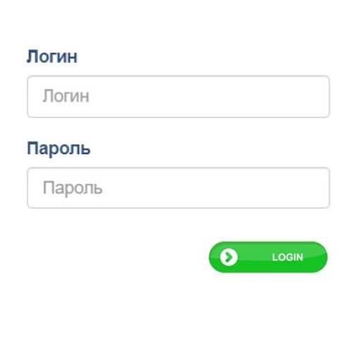

Рисунок 4 – Окно для авторизации

Роль: Администратор, Бухгалтер, Пользователь

Предусловие: открыто окно входа в программу

Основной сценарий:

1. Ввести логин;

2. Ввести пароль;

3. Войти.

Постусловие: если данные верные, то пользователь увидит основное окно, иначе ошибка ввода данных.

## **1.4 Прецедент «Выйти из системы»**

Макет интерфейса для прецедента представлен на рисунке 5.



Рисунок 5 – Выход из системы

Роль: Администратор, Бухгалтер, Пользователь

Предусловие: открыто основное окно программы

Основной сценарий:

1. Нажать на вкладку «Выйти из системы».

Постусловие: должно быть открыто основное окно.

## **1.5 Прецедент «Добавить продукт»**

Макет интерфейса для прецедента представлен на рисунке 6.

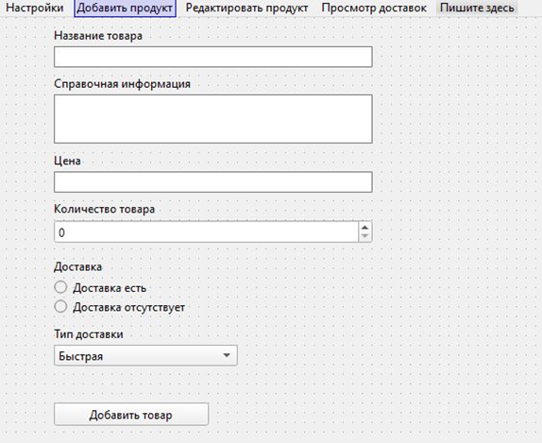

Рисунок 6 – Окно для добавление товара

Роль: Бухгалтер

Предусловие: открыто основное окно для Бухгалтера

Основной сценарий:

1. Нажать на вкладку «Добавить продукт»;

2. Ввести все данные о товаре;

3. Нажать кнопку «Добавить товар».

Постусловие: данные о товаре добавляются в базу данных «products.csv».

Альтернативное условие: если продукт уже есть или не заполнено какое-либо поле, тогда выводится ошибка.

**1.6 Прецедент «Редактировать продукт»**

Макет интерфейса для прецедента представлен на рисунке 7.

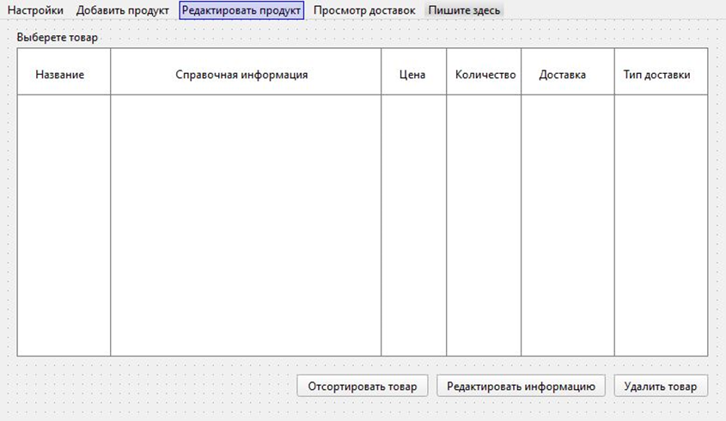

Рисунок 7 – Окно для редактирования товара

Роль: Бухгалтер

Предусловие: открыто основное окно для Бухгалтера

Основной сценарий:

1. Нажать на вкладку «Редактировать продукт»;

2. Выбрать из таблицы нужный товар;

3. Нажать кнопку «Редактировать информацию»;

4. Произвести редактирование полей;

5. Сохранить.

Постусловие: данные о товаре обновляются в базе данных «products.csv».

**1.7 Прецедент «Посмотреть доставки»**

Макет интерфейса для прецедента представлен на рисунке 8.

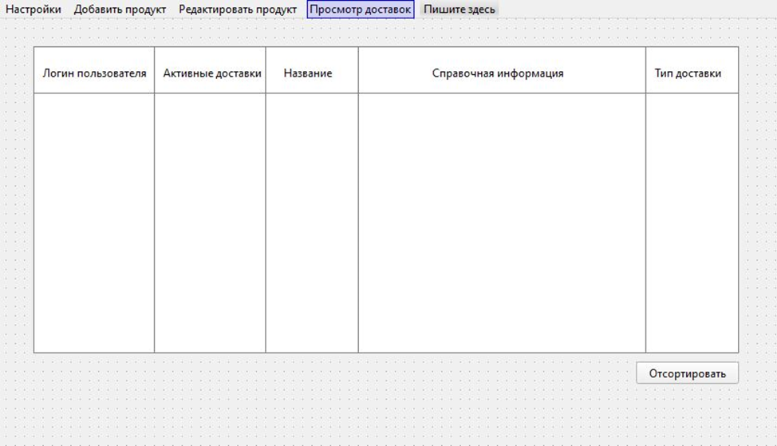

Рисунок 8 – Окно для просмотра доставок

Роль: Бухгалтер

Предусловие: открыто основное для Бухгалтера

Основной сценарий:

1. Нажать на вкладку «Посмотреть доставки».

Постусловие: должно быть открыто основное окно бухгалтера, данные берутся из базы данных «orders.csv».

**1.8 Прецедент «Добавить пользователя»**

Макет интерфейса для прецедента представлен на рисунке 9.

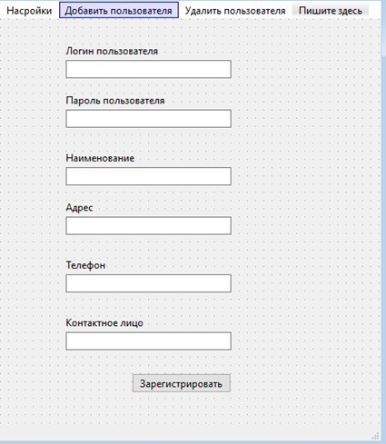

Рисунок 9 – Окно для добавления пользователя

Роль: Администратор

Предусловие: открыто основное окно для Администратора

Основной сценарий:

1. Нажать на вкладку «Добавить пользователя»;

2. Ввести данные о пользователе;

3. Нажать кнопу «Зарегистрировать».

Постусловие: данные о пользователях добавляются в базы данных «users.csv».

Альтернативное условие: если пользователь уже есть или не заполнено какое-либо поле для ввода, тогда выводится ошибка.

**1.9 Прецедент «Удаление пользователя»**

Макет интерфейса для прецедента представлен на рисунке 10.

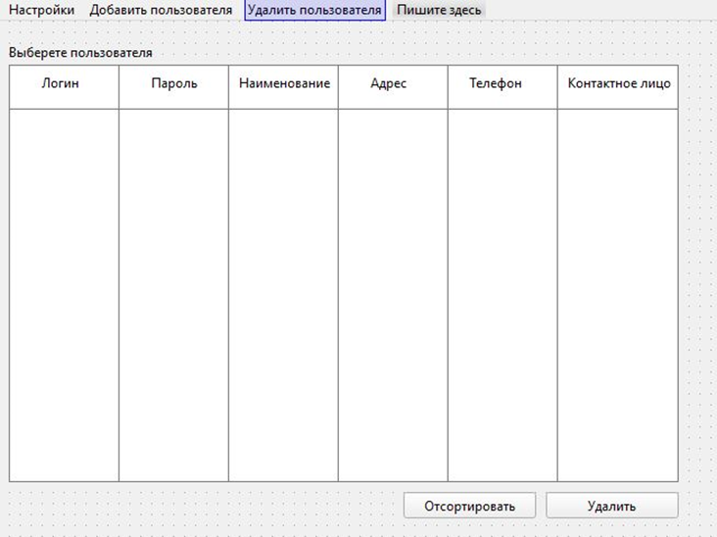

Рисунок 10 – Окно для удаления пользователя

Роль: Администратор

Предусловие: открыто основное окно для Администратора

Основной сценарий:

1. Нажать на вкладку «Удалить пользователя»;

2. Выбрать нужного пользователя в таблице;

3. Нажать кнопу «Удалить».

Постусловие: ставится пометка на удаление в базе «users.csv».

Альтернативное условие: если у пользователя есть активные доставки, то метку на удаление поставить невозможно.

**1.10 Прецедент «Посмотреть список товаров, посмотреть информация о товаре, посмотреть информацию о доставке»**

Макет интерфейса для прецедента представлен на рисунке 11.

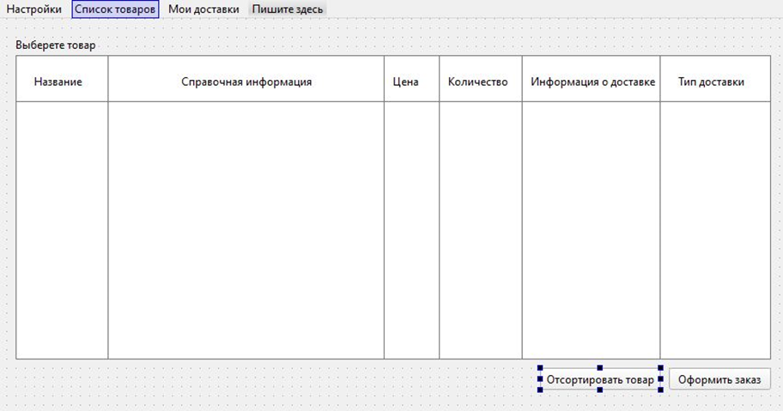

Рисунок 11 – Окно для просмотра товаров

Роль: Пользователь

Предусловие: открыто основное окно для Пользователя

Основной сценарий:

1. Нажать на вкладку «Список товаров».

Постусловие: должно быть открыто окно пользователя, данные о товаре берутся из базы данных «products.csv».

**1.11 Прецедент «Мои доставки»**

Макет интерфейса для прецедента представлен на рисунке 12.

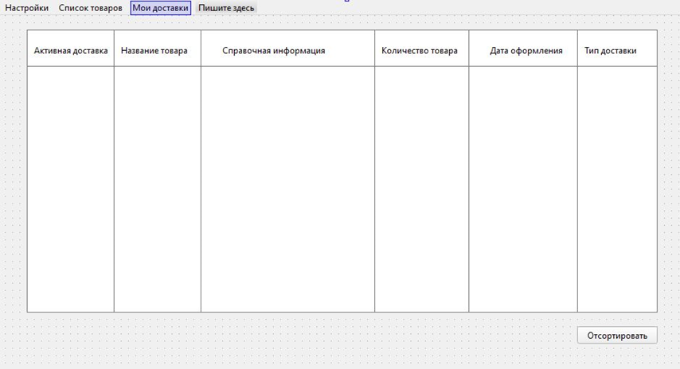

Рисунок 12 – Окно для просмотра активных доставок Пользователя

Роль: Пользователь

Предусловие: открыто основное окно для Пользователя

Основной сценарий:

1. Нажать на вкладку «Мои доставки».

Постусловие: должно быть открыто окно пользователя, данные о заказе берутся из базы данных «orders.csv».

**1.12 Прецедент «Оформить заказ»**

Роль: Пользователь

Предусловие: открыто основное окно для Пользователя

Основной сценарий:

1. Нажать на вкладку «Список товаров»;

2. Выбрать нужный товар из таблицы;

3. Нажать на кнопку «Оформить заказ»;

4. После нажатия кнопки «Оформить заказ» необходимо выбрать тип доставки.

Постусловие: должно быть открыто окно заказчика, данные о товаре берутся из базы данных «products.csv», данные о заказе записываются в базу данных «orders.csv».

Альтернативное условие: если пользователь не нажал кнопку «Оформить заказ», то в базу информация не заносится.

**1.13 Описание форматов данных**

Важной частью функционирования системы является хранение и обработка данных.

Таблица 1 – Пример заполнения users

|  |  |
| --- | --- |
| **Идентификатор** | 1 |
| **Логин** | Ilia |
| **Пароль** | Password |
| **Наименование** | Магазин |
| **Адрес** | Мира,17 |
| **Телефон** | 89834567218 |
| **Контактное лицо** | Илья |
| **Атрибут** | User |

Таблица 2 – Пример заполнения products

|  |  |
| --- | --- |
| **Идентификатор** | 1 |
| **Название товара** | Молоко |
| **Справочная информация** | Молочное изделие |
| **Цена** | 86,90 |
| **Количество товара** | 100 |
| **Доставка** | Да |
| **Тип доставки** | Медленная |

Таблица 3 – Пример заполнения orders

|  |  |
| --- | --- |
| **Идентификатор** | 1 |
| **Идентификатор активной доставки** | 1 |
| **Идентификатор пользователя** | 1 |
| **Идентификатор товара** | 1 |
| **Количество товара** | 10 |
| **Дата оформления** | Thu May 6 2024 |
| **Тип доставки** | Медленная |

# **2 Объектно-ориентированное проектирование**

## **2.1** **Диаграммы пригодности и последовательности для прецедента «Добавить пользователя»**

На рисунке 13 представлена диаграмма пригодности для данного прецедента.

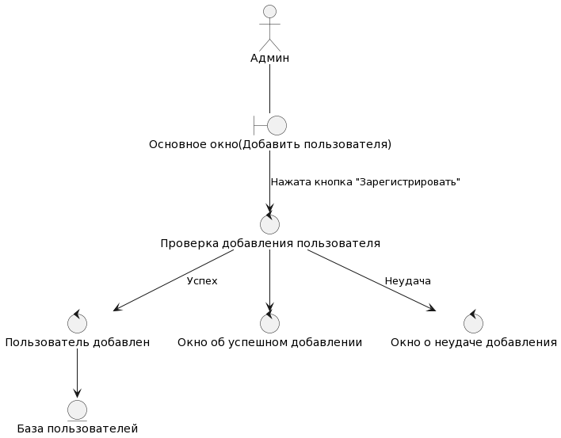

Рисунок 13 – Диаграмма пригодности для прецедента «Добавить пользователя»

На рисунке 14 представлена диаграмма последовательности для данного прецедента.

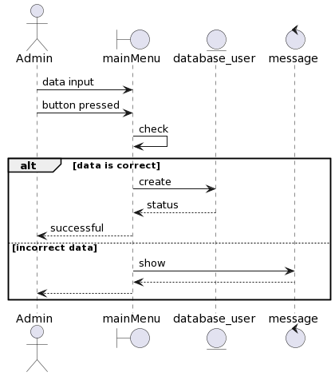

Рисунок 14 – Диаграмма последовательности для прецедента «Добавить пользователя»

## **2.2 Диаграммы пригодности и последовательности для прецедента «Удалить пользователя»**

На рисунке 15 представлена диаграмма пригодности для данного прецедента.

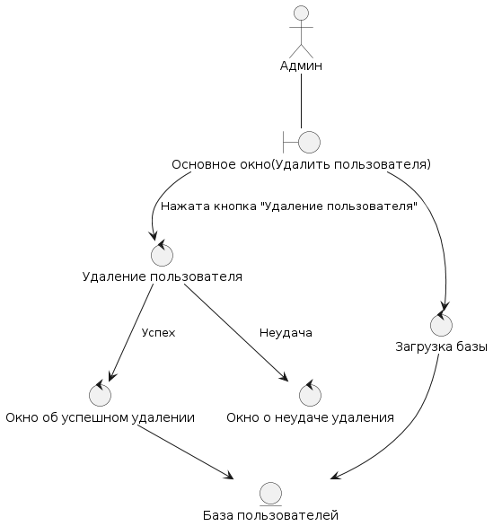

Рисунок 15 – Диаграмма пригодности для прецедента «Удалить пользователя»

На рисунке 16 представлена диаграмма последовательности для данного прецедента.

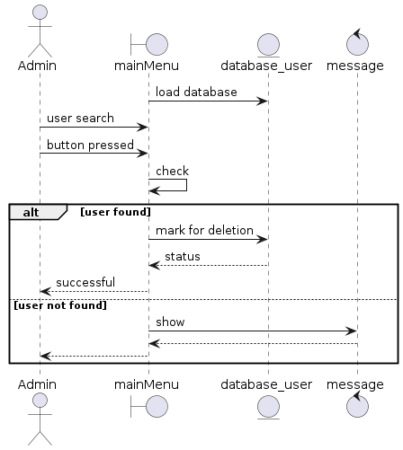

Рисунок 16 – Диаграмма последовательности для прецедента «Удалить пользователя»

## **2.3 Диаграммы пригодности и последовательности для прецедента «Оформить заказ»**

На рисунке 17 представлена диаграмма пригодности для данного прецедента.

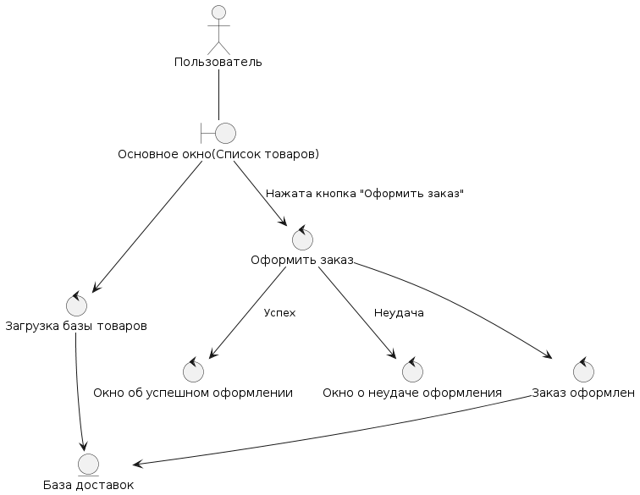

Рисунок 17 – Диаграмма пригодности для прецедента «Оформить заказ»

На рисунке 18 представлена диаграмма последовательности для данного прецедента.

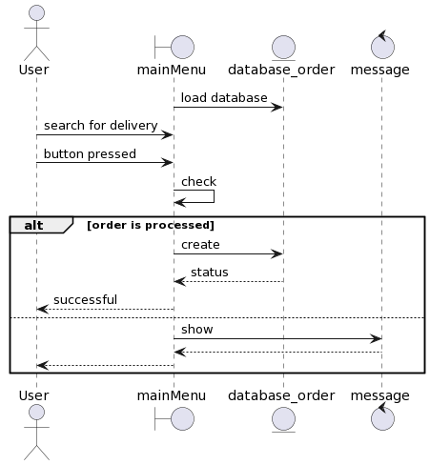

Рисунок 18 – Диаграмма последовательности для прецедента «Оформить заказ»

## **2.4 Диаграммы пригодности и последовательности для прецедента «Добавить продукт»**

На рисунке 19 представлена диаграмма пригодности для данного прецедента.

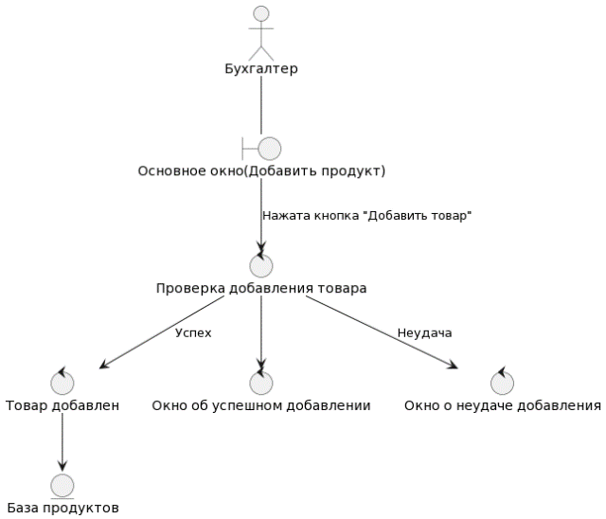

Рисунок 19 – Диаграмма пригодности для прецедента «Добавить продукт»

На рисунке 20 представлена диаграмма последовательности для данного прецедента.

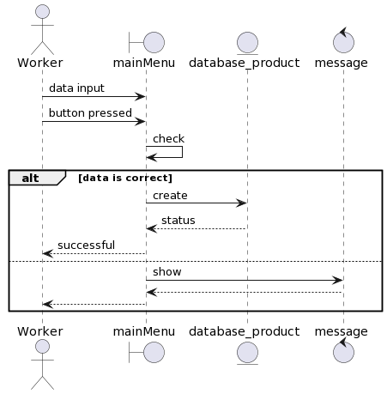

Рисунок 20 – Диаграмма последовательности для прецедента «Добавить продукт»

## **2.5 Диаграммы пригодности и последовательности для прецедента «Редактировать продукт»**

На рисунке 21 представлена диаграмма пригодности для данного прецедента.

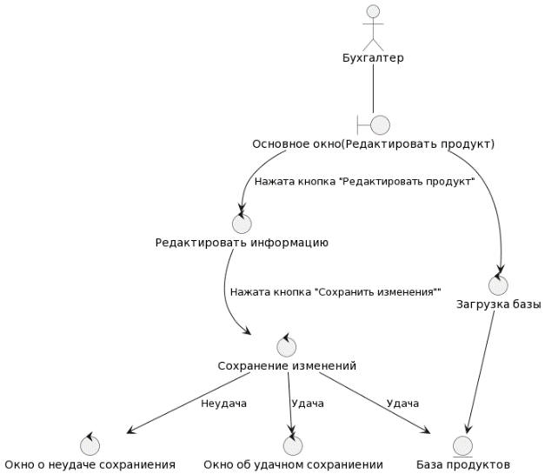

Рисунок 21 – Диаграмма пригодности для прецедента «Редактировать продукт»

На рисунке 22 представлена диаграмма последовательности для данного прецедента.

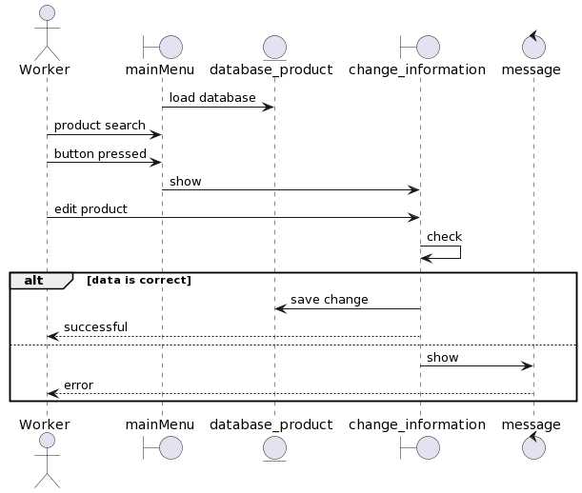

Рисунок 22 – Диаграмма последовательности для прецедента «Редактировать продукт»

## **2.5 Диаграммы пригодности и последовательности для прецедента «Посмотреть доставки»**

На рисунке 23 представлена диаграмма пригодности для данного прецедента.

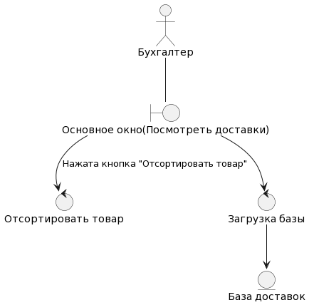

Рисунок 23 – Диаграмма пригодности для прецедента «Посмотреть доставки»

На рисунке 24 представлена диаграмма последовательности для данного прецедента.

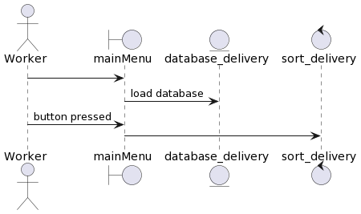

Рисунок 24 – Диаграмма последовательности для прецедента «Посмотреть доставки»

## **2.6 ER-диаграмма**

На рисунке 25 представлена ER-диаграмма.

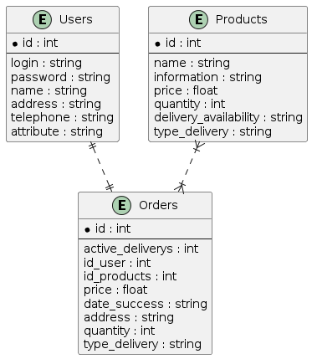

Рисунок 25 – ER-диаграмма

**2.7 Диаграмма классов**

На рисунке 26 представлен фрагмент диаграммы классов.

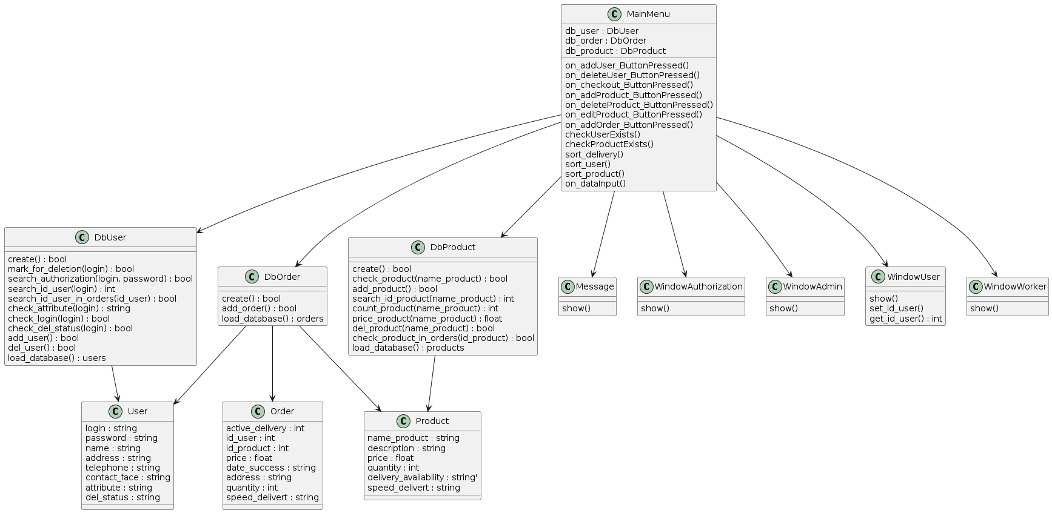

Рисунок 26 – Фрагмент диаграммы классов

# **3 Объектно-ориентированное программирование**

**3.1 Реализация**

Данная информационная система была разработана на языке программирования С++ с использованием фреймворка Qt версии 6.6.2. Графический интерфейс был создан в Qt Designer. Для того, чтобы хранить и обрабатывать данные потребовалась СУБД SQLite.

Для некоторых сущностей был реализован метод «мягкого удаления» с помощью дополнительного поля в таблице «del_status», который выставляется в «invisible», если удаление произошло успешно.

Все предупреждения в программе сделаны с помощью класса QMessageBox.

Все окна были сделаны с адаптивной версткой для того, чтобы программа корректно отображалась на всех устройствах.

В качестве представления данных в виде таблиц используется QTableView.

При первом запуске создается заброс в базу для создания таблиц и добавляется первый пользователь с логином «Admin» и паролем «Admin», которого, в дальнейшем, нельзя будет удалить, потому что он считается главным администратором системы.

Исходный код находится в открытом доступе на GitHub[4].

**3.2 Сборка и запуск**

Сборку и запуск можно выполнить прямо из IDE Qt Creator. Для этого необходимо нажать на кнопку «Оpen project» и выбрать файл MDKP.pro и запустить сборку через графический интерфейс IDE.

Для того, чтобы выполнить сборку на OC Windows, необходимо:

1. Открыть командную строку;

2. Прописать qmake.exe и далее написать путь до MDKP.pro;

3. Прописать mingw32_make.exe.

**3.3 Тестирование**

Для данной информационной системы проводилось ручное тестирование. В качестве примера ниже приведены действия, которые происходят при проверке прецедента «Добавить пользователя»:

* попытка создать пользователя, когда не заполнены все поля для ввода;
* попытка ввода логина, который уже есть в базе.

Пример ошибки продемонстрирован на рисунке 27.

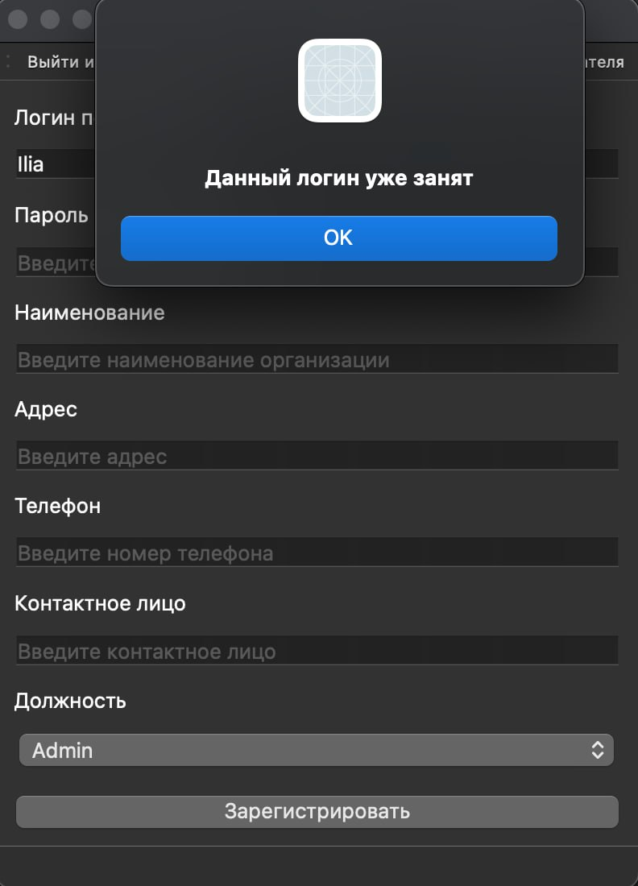

Рисунок 27– Фрагмент диаграммы классов

В качестве примера ниже приведены действия, которые происходят при проверке прецедента «Удалить пользователя»:

- попытка удалить пользователя, когда никто не выбран в таблице;

- попытка удалить пользователя, когда у него есть активная доставка.

Пример ошибки продемонстрирован на рисунке 28.

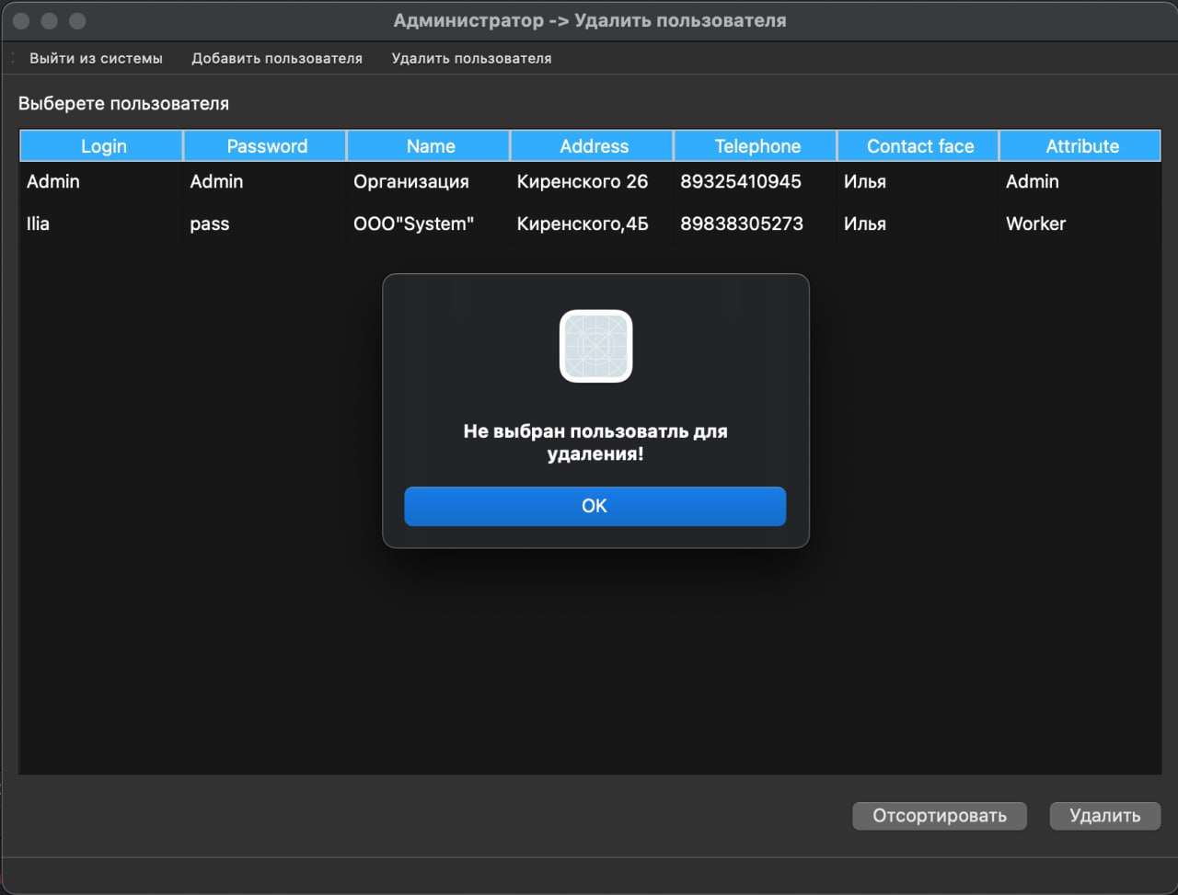

Рисунок 28– Фрагмент диаграммы классов

Ручное тестирование производилось для всех прецедентов.

В результате тестирования были выявлены и устранены следующие ошибки:

* возможность зайти под удаленного пользователя;
* возможность удалить продукт, который находится в активной доставке.

**3.4 Инструкция**

Разработанная система была сделано для всех пользователей. В ней очень просто разобраться. Ниже приведены краткие инструкции для каждой роли.

**3.4.1 Инструкция для администратора**

После авторизации администратор попадает в окно с добавлением пользователя. После внесения всех данных, он может нажать на кнопку «Зарегистрировать». Также администратор может удалять пользователей. Для этого необходимо перейти во вкладку «Удалить пользователя». Далее нужно выбрать пользователя и нажать кнопку «Удалить».

**3.4.2 Инструкция для бухгалтера**

После авторизации бухгалтер попадает в окно с добавлением товара. После внесения всех данных, он может нажать на кнопку «Добавить товар». Также бухгалтер может удалять товар и редактировать информацию о товаре. Для этого необходимо перейти во вкладку «Редактировать продукт». Далее нужно выбрать товар и нажать кнопку «Удалить товар» или «Редактировать информацию». Также бухгалтер может посмотреть все активные доставки во вкладке «Просмотр доставок».

**3.4.3 Инструкция для пользователя**

После авторизации пользователь попадает в окно с выбором товара. Пользователь может выбрать нужный товар и нажать кнопку «Оформить заказ». После успешного оформления заказа пользователь может следить за ним во вкладке «Мои доставки».

# **ЗАКЛЮЧЕНИЕ**

В ходе выполнения данного курсового проекта были закреплены и отработаны знание по нескольким дисциплинам, которые включены в программу «Информатика и вычислительная техника». Итогом курсового проекта является разработанная информационная система. Поставленная задача выполнена полностью.

# **ПРИЛОЖЕНИЕ А**

**Диаграмма потоков экранов**

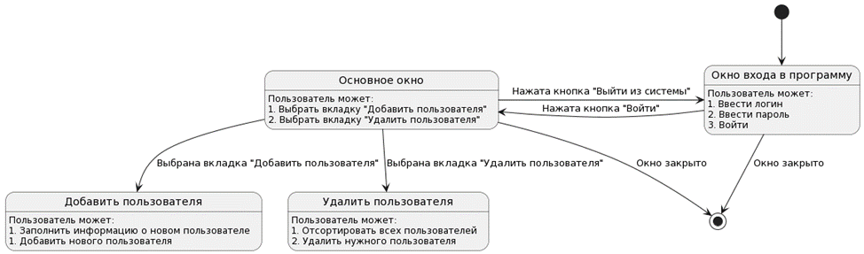

Рисунок А.1 – Диаграмма потоков экранов для Администратора

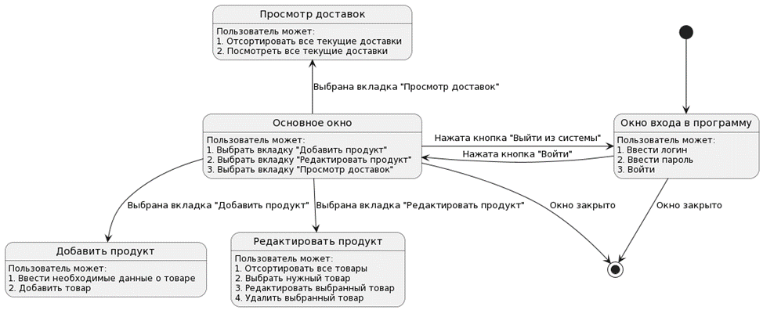

Рисунок А.2 – Диаграмма потоков экранов для Бухгалтера

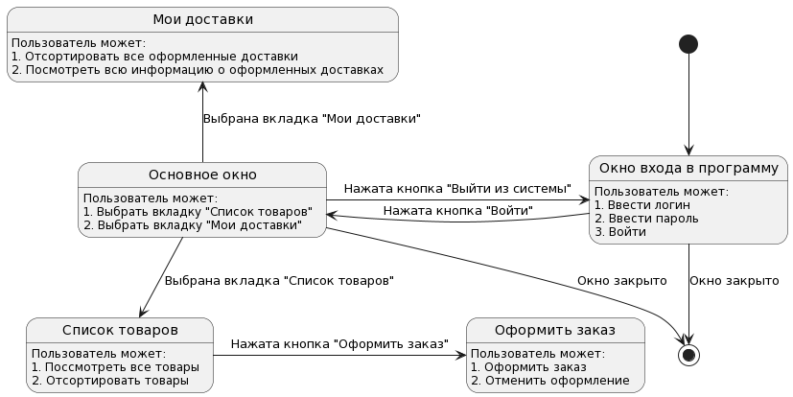

Рисунок А.3 – Диаграмма потоков экранов для Пользователя

# **СПИСОК ИСПОЛЬЗУЕМЫХ ИСТОЧНИКОВ**

1. Основы UML – диаграммы использования (use-case) // Блог программиста – программирование и алгоритмы URL: https://pro-prof.com/ (дата обращения: 21.03.2024).
2. Система менеджмента качества. Общие требования к построению, изложению и оформлению документов учебной деятельности СТУ 7.5–07–2021 // Сибирский федеральный университет : [официальный сайт]. – Режим доступа: http://polytech.sfu-kras.ru/students/documents/sfu-stu-7.5-07-291121-s-podp.pdf (дата обращения: 28.05.2023).
3. Документация Qt // QT | Tools for Each Stage of Software Development Lifecycle. – URL: <https://doc.qt.io/> (дата обращения: 14.04.2024).
4. Git-репозиторий проекта // GitHub : [сайт]. – URL: https://github.com/striction10/MDKP (дата обращения: 07.06.2024).
5. PlantUML : [сайт]. – URL: https://plantuml.com/ru/ (дата обращения: 28.05.2024).